基隆市南榮國民中學
109學年度第2學期 線上教學歷程成果報告
授課班級：701、801、902
授課教師:王文翠
課程名稱：數學
週 次: 第14週
上課時間: 星期三，第一節、第二節、第四節
壹、線上課程實際執行情形及內容檢核
1.每門課程每週皆須填寫教學紀錄，記錄執行線上教學之現況(包含學生學習情形、師生互動討論或學生學習成效回饋等)，並請檢附教學、學習活動之影像截圖。
2.請自行新增每週填寫之表格。
第__14__週 上課日期: 110年05月26日  實施方式: ■ 同步 □ 非同步 |  | 課程出席人數:  701班9人、801班16人、902班12人
教學進度內容(單元主題): 701班4-2解一元一次不等式及其應用
801班3-5三角形的邊角關係
901班2-1空間中的垂直與形體
線上課程學習內容記錄
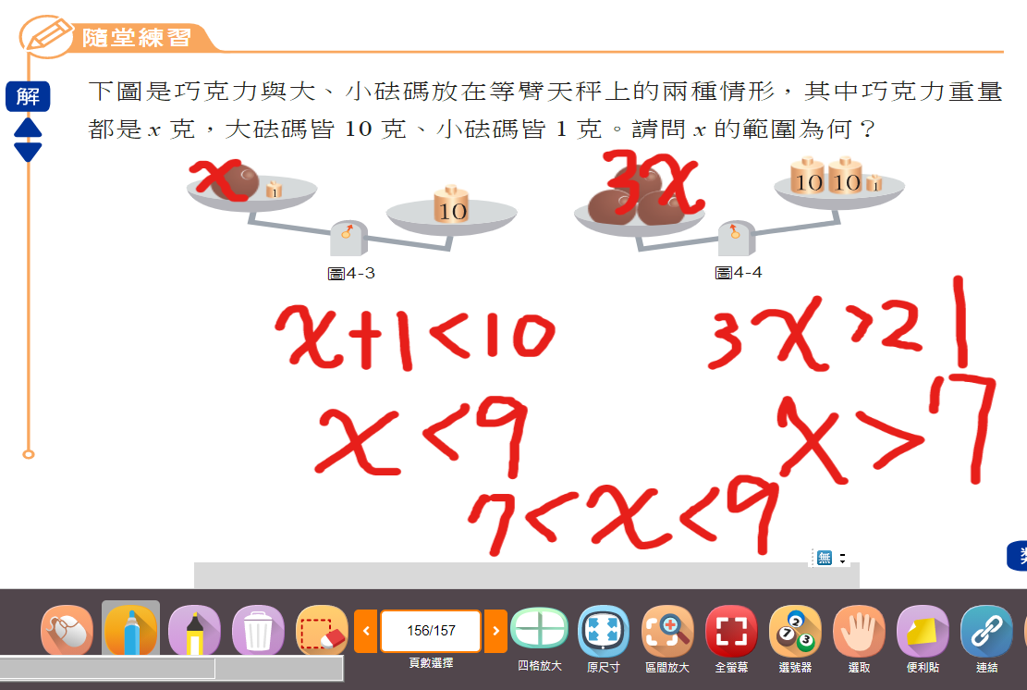 |  | 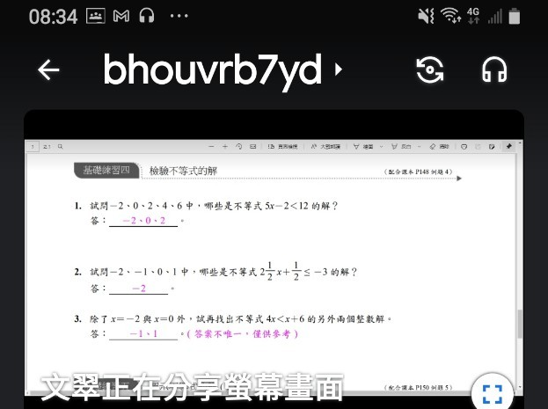
701班：運用電子書線上教學4-2，透過例題及隨堂練習由老師引導學生回答，讓學生理解如何透過等量公理解一元一次不等式。 |  | 701班：線上講解回家作業，期學生透過因材網及課堂學習後，能訂正或完成作業，在CLASSROOM上傳當節作業。
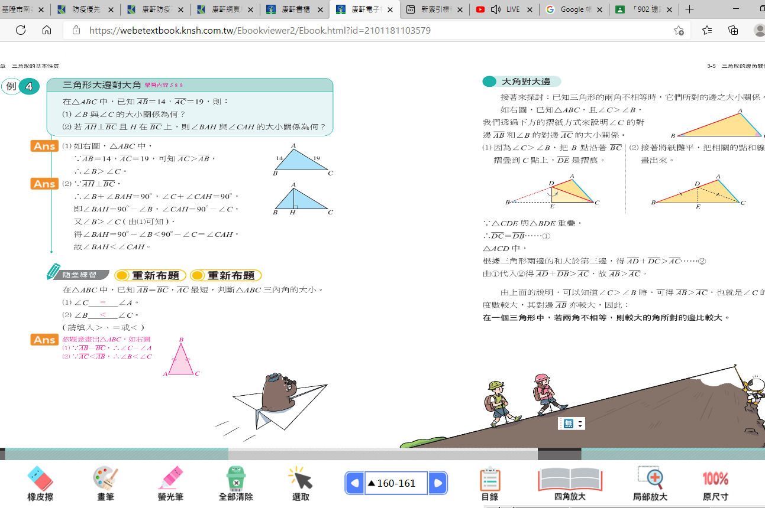 |  | 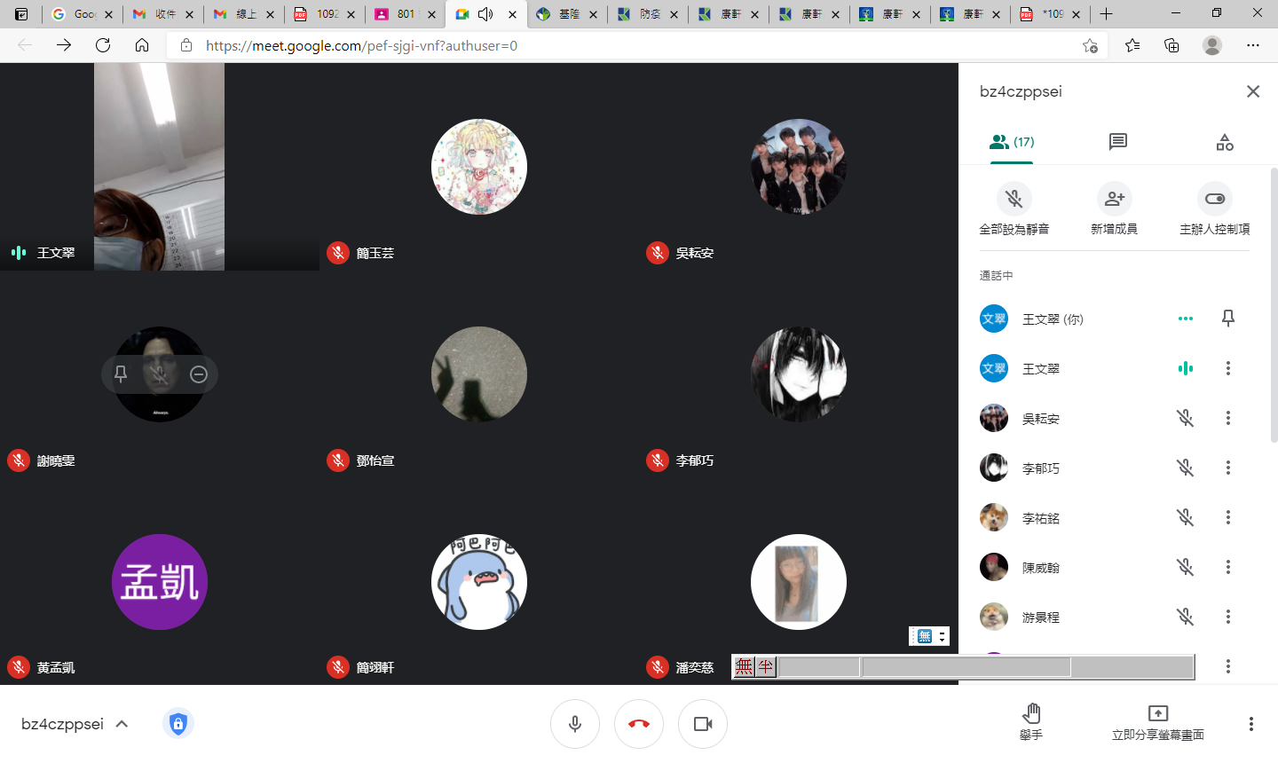
801班：運用電子書在線上講解3-5三角形等邊對等角、大邊對大角、大角對大邊，讓學生理解其原理，並進行判斷。 |  | 801班：在MEET中，老師與學生互動，透過問答了解學生學習狀況，並提醒進入因材網學習，且要在CLASSROOM上傳當節作業。
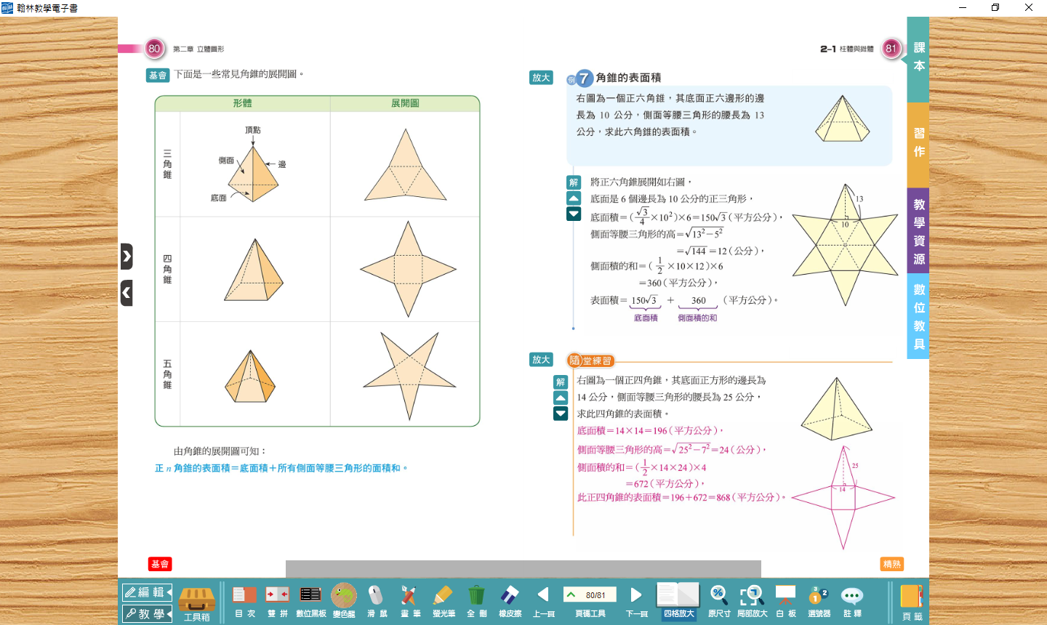 |  | 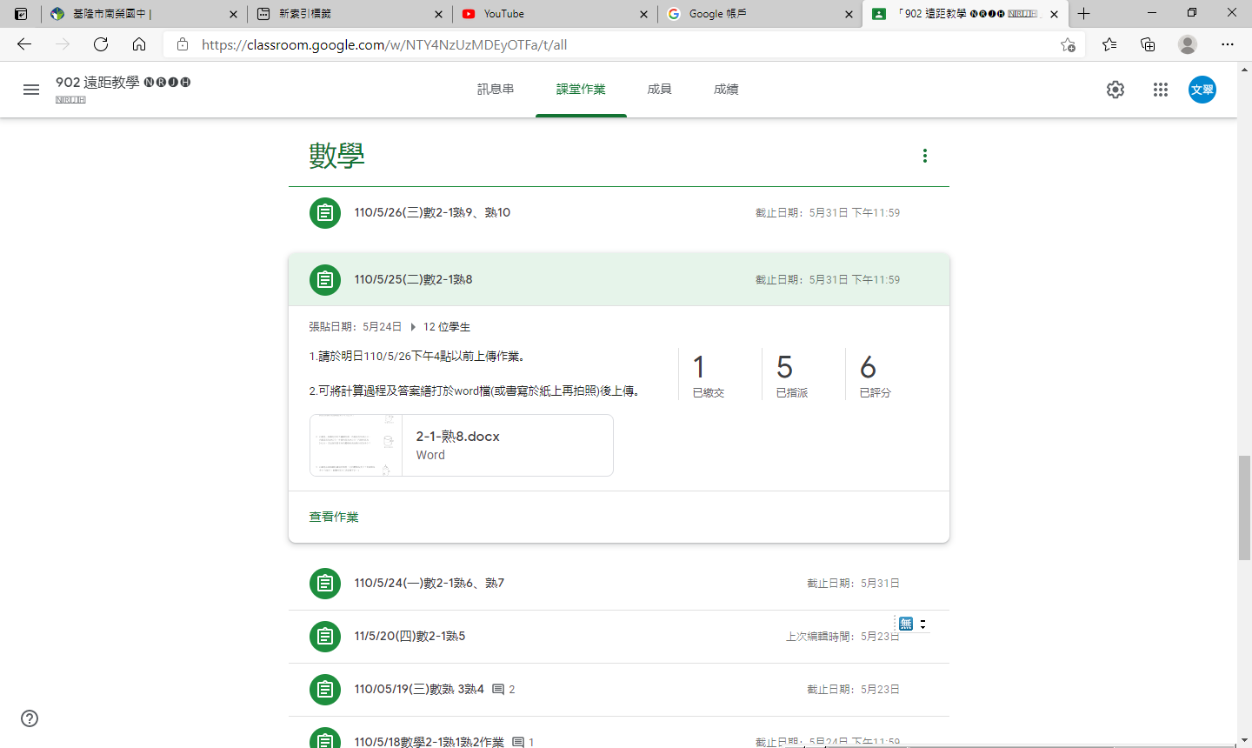
902班：運用MEET視訊，在線上用電子書講解角錐點、線、面數的計算，並說明展開圖及表面積的計算方式。 |  | 902班：於線上課程中，提醒未交作業的學生儘快交齊，並講解前堂作業題目，期學生理解並訂正，鼓勵多上因材網自主學習測驗。
本次課程  授課教師提供  線上學習內容 | （可複選）  - 1.教師自製補充教材講義  - 2.線上提供PPT簡報內容  - 3.錄播教學補課影片  ■4.線上問答與討論系統/方式 MEET視訊  - 5.線上即時作業填答  ■6.其他做法（請說明）電子書線上教學、因材網單元學習
本次課程單元  學習成果檢核 | （可複選）  - 1單元學習單  - 2.討論報告(分組／個人)  ■3.線上測驗 GOOGLE表單(701、801)  ■4.作業檔案上傳及下載 CLASSROOM作業指派  - 5.本次學習回饋單  ■6.其他做法（請說明）因材網線上檢測

